第４６回沖縄県高等学校総合文化祭
【美術・工芸部門】開催要項
本年度もコロナ禍により、行事の変更や短縮など、あらゆるところで感染対策のもとでの大会が余儀なくされているところです。１０月の状況も不透明ですが、県高文祭は高校生にとって年に一度の文化活動における貴重な発表の機会であることから、本年度はウィルス感染防止対策を万全に行いながら美術・工芸部門の開催を計画いたします。これまで以上の作品出品を期待します。

●２０２２年度大会運営
○会場における感染予防（３密回避）対策
・マスク着用、各室消毒用意、鑑賞者人数制限（過密にならないよう入室者調整）、来場者芳名帳【連
絡先】の記帳、表示（掲示物）の作成設置等を行う。県や館の規定に準じて行う。
○作品搬入・展示人数制限・・・・担当職員および生徒２～３名以内 （作品が多い学校は３名）
○選手生徒（出品生徒）の活動減
・講評会、交流会においては館内外グループを作成し、計画的な移動での活動とする。
〇参加生徒は健康観察用紙と保護者承諾書を提出する。

① 搬入・展示作業・・・・各校部顧問（制作責任者）および生徒２～３名が行う。
② 展示会・・・・・・・・・・・昨年通り４日間の開催。
③ 会場当番・・・・・・・・・近隣校に依頼
④ 作品審査・・・・・・・・・各校顧問１名のみ投票権あり
⑤ 講評会・交流会・・・・生徒・職員が同時に展示室に滞在することを避けるため、講評会班と交流会班のグループを作成し、同時並行的に進行する。
⑥ 表彰式・閉会式・・・・講堂（舞台）において式を開催するが、時間短縮のため優秀賞のみを表彰し、
優良賞については、読み上げによって賞を称えることとする。
●その他
○ 共同制作について・・区分、分野を問わず出品を認めない（個人作品とし、出品数は１人１点に限る）。

１．目 的
（１）次期開催される「全国高等学校総合文化祭」、「全九州高等学校総合文化祭」への沖縄県代表派遣推薦
生徒及び出品作品を選抜する。
（２）全沖縄県高校生による美術・工芸部における造形活動を高め合うための作品発表展示会を行う。
２．日 時 ： 令和4年１０月２７日（木）～３０日（日）

３．会 場 ： 沖縄県立美術館 〒900-0006 沖縄県那覇市おもろまち3丁目1番1号
TEL：098-941-8200 FAX：098-941-2392
＜作品展示会場＞県民ギャラリー１・２・３・スタジオ ＜引率者控＞美術館講座室

４．日 程
１０月２７日（木）＜初 日＞
①諸準備 9:00～ 9:30 ※各ギャラリーの準備等（専門委員）
②受付・点呼 9:30～10:30 ※集合は10:30を厳守とし、入口は美術館右側の搬入口から作品搬入、
作品の搬入、展示は各学校の部顧問が行う。
③日程確認 10:30～10:40 ＜部顧問展示室集合①＞展示の流れを説明。
作品番号札と展示配置図面配布､会場内パネル設営開始｡
④作品展示 10:40～12:00 各校、指定スペース（壁､パネル）への作品展示。キャプション添付。
⑤審査準備 12:00～12:30 係による作品規格、キャプション等の有無点検、記録｡審査用写真撮影。
⑥昼食・休憩 12:30～
⑦作品審査 13:30～14:45 ＜各校職員（１名）＞ 審査方法の説明後、審査。
⑧審査集計 14:45～
⑨一般客入場 15:00～18:00 会場当番①（状況を見ながら生徒、職員で対応）

１０月２８日（金）＜２日目＞
作品展示 9：00～12:00 会場当番②（５名）
12：00～15:30 会場当番③（５名）
15：30～19:00 会場当番④（５名）
１０月２９日（土）＜３日目＞
作品展示 9：00～12:00 会場当番⑤（５名）
12：00～15:30 会場当番⑥（５名）
15：30～19:00 会場当番⑦（５名）
１０月３０日（日）＜最終日＞
①作品展示 9：00～12:00 会場当番⑧（５名）
※専門委員会 11:00～12:00 ＜場所：美術館講座室＞ 賞の審議・選考提案、反省他。
②講評会および交流会 13:00～15:00 ※前半（Ａ班 講評会、Ｂ班 交流会）、後半は交代
③各校顧問打ち合わせ 14：00～ ＜場所：美術館講座室＞
・派遣作品及び賞の選考、審議、決定。
・賞状の授与（該当校）※優秀賞のみ舞台で表彰、優良賞は読み上げ
・確認事項
④片付･搬出・解散 15:00～16:30
※当日の予定時間等は進行状況によって変更することもあり得ます。
⑤表彰式・閉会式 16:30～17:00 高文祭（講評・表彰・閉会）、解散
※交流会は出品者全員参加することができる。但し健康観察用紙、保護者承諾書を提出すること。

５．出品規定
（１）作品区分
出品作品は、部活動及び授業で制作した未発表の個人作品とし、出品数は１人１点に限る。
区分は、壁面展示（＝『平面』）か、空間展示（＝『立体』）に区分する。
何れの分野（デザイン、工芸、映像）においても、作品の表現形態によって平面か立体に区分する。
※共同制作については、上記の通り､区分、分野を問わず出品を認めない。

（２）区分と規格条件
●平 面（壁面展示）
絵 画 | ① 30号（長辺が91.0cm）以上～50号（長辺が116.7cm）以内とする。  ② 作品の厚さは、壁面より30cm以内とする。
版 画 | ①下限を設けず最大50号（長辺が116.7cm）以内とする、また必ず額装すること。  ② 作品の厚さは、壁面より30cm以内とする。
デザイン | ① B2以上B1以内の大きさとする、また必ずパネル仕立てにする。  ② 作品の厚さは、壁面より30cm以内とする。 ③重さ30kg以内であること。
工 芸 | ① 縦2ｍ以内、横1ｍ以内とする。  ② 作品の厚さは、壁面より30cm以内とする。 ③重さ30kg以内であること。
映 像  （スクリーン展示やモニターでの表示） | ① 3分以内とする。  ② 映写機、電源コードなど表現手段の出力機器は出品者で準備する。  ※照明、音声・音響を含む作品は、展示場所や方法、また鑑賞時間に制限を加えることもある。
●立 体（空間展示）
彫 刻 | ① 縦1ｍ×横1ｍ×高さ2ｍ以内に収まる大きさであること。  ② 重さ50kg以内であること。  ③ 作品は壊れにくく、自立すること。  ※映写機、電源コードなど表現手段の出力機器は出品者で準備する。  ※照明、音声・音響を含む作品は、展示場所や方法、また鑑賞時間に制限を加えることもある。
立体造形
デザイン
工 芸
映 像
（空間展示的表現）

（３）留意事項
①各学校の平面作品の出品数は、6メートル程度の壁面に入る範囲で、展示が可能な作品数とする。
（各校、参加申込書に必要な壁面の長さの報告をします。） なお、空間展示作品の出品数は特に制限
を設けない。出品総数が極めて多い場合、制限を設けることもあり得る。
②作品制作においては、著作権・肖像権・プライバシーの侵害等に、十分に注意すること。
③作品は、壊れにくくかつ、取り扱いが容易であること。展示環境に危険・悪影響となる素材（火、水、土、
砂、食料品や生もの、生物の死骸等）を使用した作品は展示できません。
④展示会場内は飲食禁止なので作業中も十分に留意すること。
⑤出品規定、作品規格に違反するものは審査対象から除外するので十分に留意すること。

６．審査・派遣と受賞
（１）審査員：各学校職員１名により審査投票し、集計結果を審査委員により公正な作品投票審査を行い、表彰
結果を提案する。
（２）派遣と受賞
①審査結果から、本沖縄県大会出品規定、当該年度の全国・全九州大会規定に基づき、「全国高等学校
総合文化祭」または「全九州高等学校総合文化祭」への派遣推薦作品を選抜し決定する。
※「全国高等学校総合文化祭（令和５４年８月予定）」派遣者は、現１・２学年から代表７名を選抜。
※「全九州高等学校総合文化祭（令和４３年１２月予定）」派遣者は、現１・２・３学年から代表10名を選抜。
②上記派遣推薦作品「全国」（７作）及び「全九州」(１０作)、またはそれと同等なレベルの作品制作者に
｢最優秀賞｣または「優秀賞」を表彰し、次点で優れた作品制作者に「優良賞」を表彰する。

お問合せ先

〒９０１－１１１７ 南風原町津嘉山１１４０ 番地 沖縄県立南風原高等学校
教諭 大城 勝矢 （高文連美術・工芸専門部 高文祭係）
TEL 098-889-4618 ／ FAX 098-889－3667 ／ E-mail ooshirka@open.ed.jp

７．申込手順

手順１． 出品参加申込書をホームページ「沖縄県高等学校文化連盟」の美術工芸専門部からダウン
ロードし、必要事項を入力する。（下記参照）
※｢学校整理番号｣は､下表を参照し入力して下さい。
※「作品通し番号」は、頭に「学校整理番号―」を付けること。例）75－1，75－2
※＜専門部事務局への連絡事項＞の欄には、次の事項を入力して下さい。
①映像や照明作品等における電源（コンセント）使用の＜有･無＞について。
②平面作品の展示に必要とされる壁面の長さ目安。1点（1.２ｍ）、2点（2.４ｍ）、3点（3.６ｍ）
4点（4.８ｍ）、5点以上（6ｍ） 2段重ね可、1校6メートルまで。
③その他の要望等
※作品掲載承諾（作者名・作品画像）の覧は、入賞発表される際、作品集掲載の承諾の確認
です。氏名、画像の各々に対し承諾頂ければ○を入力願います。

手順２. 上記データを印刷し、公印を押印の上、下記係宛に送付する。
送付先：〒900-００１４ 那覇市松尾1丁目21番44号 県立那覇高等学校
2022県高文祭美術･工芸部門係 仲里安広

手順３． 上記データを下記係宛にメールにエクセルデータを貼付し送信する。
＜大会目録作成用に使用します＞
送付先メールアドレス : nakaztoy@open.ed.jp 仲里安広（美術・工芸専門委員長）

●送付期限＆送信期限：２０２２年９月３０日(金)消印有効
※期限厳守のため、上記期限後の申込はお控え願います。
＜学校整理番号＞ ※その他の学校についてはお問い合わせ下さい。
辺土名 １  北 山 ２  本 部 ３  名 護 ４  宜野座 ５  石 川 ６  前 原 ７  与 勝 ８  読 谷 ９  嘉手納 １０ | 具志川 １１  美 里 １２  コ ザ １３  球 陽 １４  北 谷 １５  北中城 １６  普天間 １７  宜野湾 １８  西 原 １９  浦 添 ２０ | 那覇国 ２１  陽 明 ２２  首 里 ２３  首里東 ２４  開 邦 ２５  那 覇 ２６  真和志 ２７  小 禄 ２８  那覇西 ２９  豊見城 ３０ | 豊 南 ３１  南風原 ３２  向 陽 ３３  知 念 ３４  糸 満 ３５  久米島 ３６  宮 古 ３７  伊良部 ３８  八重山 ３９  北 農 ４０ | 中 農 ４１  南 農 ４２  八 農 ４３  美来工 ４４  美 工 ４５  浦 工 ４６  那覇工 ４７  沖 工 ４８  南 工 ４９  宮 工 ５０ | 名商工 ５１  八商工 ５２  具 商 ５３  中 商 ５４  浦 商 ５５  那覇商 ５６  南 商 ５７  沖 水 ５８  宮総高 ５９  泊 ６０ | 沖高特 ６２  沖 尚 ６７  未 来 ７０  星嵯国際 ７１  ＩＬＣ ７２  ※上記は仙台育英学園高等学校広域通信制課程ＩＬＣ学園

◆参加申込書（様式１）の記入例
学校整理番号 | ７５（前項参照） | 住 所 |  |  | ○○○○○○○○○○○○○○○
学 校 名 | ○○○○ 高等学校 |  |  |  | ＴＥＬ |  | ○○○ ― ○○○ ―○○○○
責任者氏名 | ○○ ○○ |  |  |  | ＦＡＸ |  | ○○○ ― ○○○ ―○○○○
作品通し番号 | フ リ ガ ナ  制作者氏名 | 学年 |  | フ リ ガ ナ  作品題名 |  |  |  | 作品区分 | 分野 | 作品  掲載承諾
 |  |  |  |  |  |  |  |  |  | 作者  氏名 | 作品  画像
７５ ― １ | オキナワ ハナコ | ２ |  | ミンナノイッポ |  |  |  | 平面立体 | 絵画 | ○ | ○
 | 沖縄 花子 |  |  | 皆の一歩
７５ ― ２ | オオシロ グルクン | ２ |  | タイグン |  |  |  | 平面立体 | デザイン | × | ×
 | 大城 ぐるくん |  |  | 大群
７５ ― ３ | ミヤギ ビスカス | ３ |  | ムギワラノショウジョ |  |  |  | 平面立体 | 彫刻 | ○ | ○
 | 宮城 びすかす |  |  | 麦藁の少女
＜専門部事務局への連絡事項＞
①映像・照明等の作品用のコンセント ( 要 ・不要 ) |  |  |  |  |  | ②必要な壁面の長さ（ １．２ ｍ）
③展示台（ ２ 台） |  |  | ④その他･要望等 : 特になし｡

８．搬入・展示作業について
（１）各学校、生徒２～３名以内で取り組む。
（２）各校の作品展示スペースは、当日担当者から場所と共に壁もしくはパネルが割り振られます。
各校で、作品展示をします。※設置に必要となる用具、道具は各校にてご用意下さい。
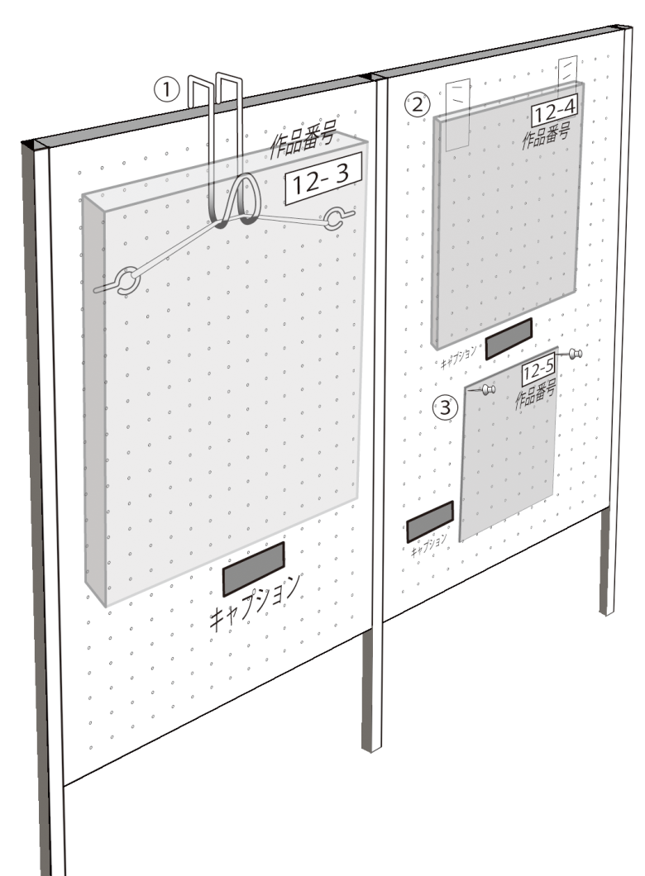
（３）展示作品取り付け方法（例）
①左図のように作品釣り具を太めの針金等で作成し､
作品を掛ける。（展示パネルの場合）

②ボール紙（塩ビ板等）を作品裏に取り付け、ガン
タッカーで止める。

③押しピン等で直接止める。（軽い作品）

④ピクチャーレールにワイヤーをかけて吊るす。

※脚立は会場（美術館）から２～３台借りますが、必要に
応じて各校でもご準備下さい。

（４）札等の貼り付けと整備

①全作品には６ページの「出品票」を所定の位置に事前に添付して下さい。

②事務局から「キャプション」を受け取り下さい。「キャプション」は必要事項を記入の上、４ページの展示例
のように展示作品の下側（または左側）に添付願います。

９．出品票の書き方と添付について

【 出 品 票 】

◆作品通し番号 | ◆学年 | ◆区分（一つ、〇で囲む）
２３ － ５ | ２ | ＜平面＞  絵画・版画・デザイン・工芸・映像  <立体>  彫刻・デザイン・工芸・映像
◆氏名（フリガナ）
リュウキュウ マツコ
琉球 松子
◆作品題名（フリガナ）
イリオモテノヤマネコ
西表の山猫
沖縄県高文連美術・工芸専門部

上記は｢出品票｣の記入例です。
次項から必要分を印刷して切り取り、各作品に添付してください。
必要事項を黒ペンで記入し、平面作品は作品の裏面の右上に、立体作品は作品裏面等、目立たない場所
にしっかりと添付してください。

◆作品通し番号
〇〇－〇〇は､出品参加申込書と照合してください。

◆区分は､分野１つのみを選び、○で囲んでください。

◆【出品票】は、切り取って必要事項を黒ペンで記入し、平面作品は作品の裏面右上に、立体作品は作品裏面等、目立たない場所にしっかりと
添付してください。 ※枚数が足りない場合は、コピーしてご使用ください。
【 出 品 票 】

◆作品通し番号 | ◆学年 | ◆区分（一つ、〇で囲む）
－ |  | ＜平面＞  絵画・版画・デザイン・工芸・映像  <立体>  彫刻・デザイン・工芸・映像
◆氏名（フリガナ）
◆作品題名（フリガナ）
沖縄県高文連美術・工芸専門部

【 出 品 票 】

◆作品通し番号 | ◆学年 | ◆区分（一つ、〇で囲む）
－ |  | ＜平面＞  絵画・版画・デザイン・工芸・映像  <立体>  彫刻・デザイン・工芸・映像
◆氏名（フリガナ）
◆作品題名（フリガナ）
沖縄県高文連美術・工芸専門部

【 出 品 票 】

◆作品通し番号 | ◆学年 | ◆区分（一つ、〇で囲む）
－ |  | ＜平面＞  絵画・版画・デザイン・工芸・映像  <立体>  彫刻・デザイン・工芸・映像
◆氏名（フリガナ）
◆作品題名（フリガナ）
沖縄県高文連美術・工芸専門部
10. 出品票

